“Sự gián đoạn nguồn cung lớn nhất trong lịch sử thị trường dầu mỏ toàn cầu”: Nhận định của IEA về khủng hoảng Hormuz
Sam Chambers
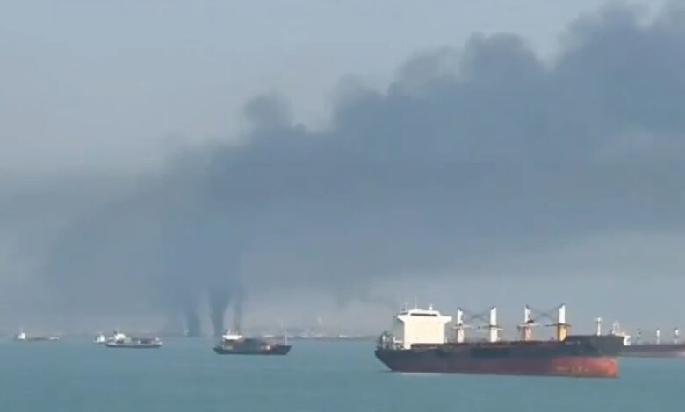
X.com
Lãnh tụ tối cao mới của Iran đã cam kết duy trì việc đóng cửa Eo biển Hormuz trong bối cảnh cuộc khủng hoảng hàng hải đang bao trùm Trung Đông, làm dấy lên cảnh báo về sự gián đoạn nguồn cung dầu tồi tệ nhất trong lịch sử, lệnh cấm quá cảnh của Na Uy, và một phiên họp khẩn cấp của Tổ chức Hàng hải Quốc tế – tất cả đều cho thấy mức độ nghiêm trọng của tình hình đang nhanh chóng làm thay đổi ngành vận tải biển toàn cầu.
Mojtaba Khamenei, người tiếp quản vai trò lãnh đạo tôn giáo của Iran sau khi cha ông là Ali Khamenei thiệt mạng trong các cuộc không kích của Mỹ–Israel ngày 28/2, đã không để lại bất kỳ sự mơ hồ nào về ý định của mình trong bài phát biểu đầu tiên trước quốc dân hôm thứ Năm.
“Chắc chắn, đòn bẩy từ việc phong tỏa Eo biển Hormuz phải tiếp tục được sử dụng,” Khamenei tuyên bố, cho thấy điểm nghẽn năng lượng quan trọng nhất thế giới này sẽ tiếp tục được dùng như một công cụ gây sức ép đối với Washington và Tel Aviv trong tương lai gần.
Tình hình an ninh tại các vùng biển quanh eo biển này đang xấu đi từng ngày. Bản khuyến cáo mới nhất của Trung tâm Thông tin Hàng hải Liên hợp (Joint Maritime Information Center – JMIC), Bản cập nhật số 12 công bố ngày 12/3, ghi nhận thêm ba vụ tấn công tàu trong vòng 24 giờ, nâng tổng số sự cố an ninh hàng hải kể từ khi xung đột bùng phát ngày 28/2 lên hơn 20 vụ.
Các nhà phân tích theo dõi mô hình tấn công cho biết các vụ việc không nhắm riêng vào tàu mang cờ hoặc thuộc sở hữu của phương Tây, cho thấy chiến dịch này nhằm gây gián đoạn rộng khắp thay vì các cuộc tấn công mang tính chính trị có chọn lọc.
“Các sự cố liên quan đến nhiều loại tàu và quốc tịch khác nhau, không có mô hình nhất quán nào liên quan đến quyền sở hữu của phương Tây,” khuyến cáo của JMIC cho biết.
Trung tâm này cảnh báo môi trường đe dọa trên khắp Vịnh Ba Tư và Eo biển Hormuz có khả năng vẫn “rất biến động trong những ngày tới”, với các mối lo ngại đặc biệt đối với các tàu đang neo, hoạt động chuyển tải tàu-sang-tàu (ship-to-ship transfer), khu vực tiếp cận cảng và các cơ sở năng lượng ngoài khơi.
Tên lửa, máy bay không người lái và tàu mặt nước không người lái đều tiếp tục là những mối đe dọa đang hoạt động.
International Energy Agency (IEA) hiện sử dụng ngôn từ mạnh mẽ nhất từ trước đến nay để mô tả hậu quả kinh tế. Trong báo cáo công bố ngày 12/3, cơ quan có trụ sở tại Paris cho biết việc đình trệ vận tải thương mại qua Hormuz đã tạo ra một “tồn đọng đáng kể” các tàu, và việc khôi phục hoàn toàn dòng chảy thương mại có thể mất nhiều tháng, ngay cả khi xung đột chấm dứt.
“Cuộc chiến tại Trung Đông đang tạo ra sự gián đoạn nguồn cung lớn nhất trong lịch sử thị trường dầu mỏ toàn cầu,” IEA cho biết, đồng thời nhấn mạnh rằng cơ chế hộ tống đáng tin cậy cùng với an ninh tốt hơn tại cảng và khu neo sẽ là yếu tố then chốt để giải tỏa tình trạng ùn tắc tàu.
Các nhà sản xuất dầu vùng Vịnh đã buộc phải cắt giảm sản lượng khi cuộc khủng hoảng bắt đầu tác động mạnh.
Norway trở thành chính phủ đầu tiên áp đặt lệnh cấm quá cảnh hoàn toàn vào ngày 12/3, khi Cơ quan Hàng hải Na Uy cấm tất cả tàu mang cờ Na Uy đi vào Vịnh Ba Tư có hiệu lực ngay lập tức – bất kể đánh giá rủi ro riêng của từng chủ tàu.
International Maritime Organization (IMO) thông báo sẽ triệu tập phiên họp bất thường của Hội đồng vào ngày 18–19 tháng 3 tại trụ sở ở London, tập trung cụ thể vào tác động của cuộc khủng hoảng đối với vận tải biển và thuyền viên trên khắp Biển Ả Rập, Biển Oman, và khu vực Vịnh Ba Tư.
Tổng thư ký IMO Arsenio Dominguez đã tổ chức các buổi trao đổi riêng với các tổ chức ngành và các quốc gia thành viên trong tuần này khi tổ chức đang gấp rút phối hợp phản ứng quốc tế đối với một mối đe dọa đang nhanh chóng trở thành nguy cơ mang tính hệ thống đối với thương mại hàng hải toàn cầu.
Một báo cáo mới từ công ty tư vấn Anh Shipping Strategy cho rằng đợt tăng mạnh ngắn hạn của thị trường vận tải năng lượng trong hai tuần qua sẽ còn kéo dài chừng nào chiến tranh vũ trang vẫn tiếp diễn.
Tuy nhiên, công ty này cảnh báo rằng đợt tăng giá cước tàu chở dầu trong ngắn hạn có thể sẽ bị thay thế bằng một tương lai bị gián đoạn hơn, chi phí cao hơn, với tăng trưởng nhu cầu chậm lại và lợi nhuận thấp hơn.
“Thị trường tàu chở dầu và khí đốt có thể đang hưởng lợi từ mức thu nhập tăng vọt hiện nay, nhưng cuối cùng có thể trở thành thiệt hại phụ lâu dài,” Shipping Strategy nhận định, và kết luận: “Các cuộc chiến thường bắt đầu bằng sự tự tin. Nhưng hiếm khi chúng kết thúc theo cách mà bất kỳ ai dự đoán.”
-----------------------------------------------------------

